**README - GAME PETUALANGAN RESEP RAHASIA CHEF OKSA**

1. NAMA : ALYSHA REFA EKA SALSABILA

NIM : 102062400148

1. NAMA : DWI OKTAVIA RAMADHINI

NIM :102062400036

KELAS : IS-07-01

PENJELASAN ALUR CERITA

Game Resep Rahasia Chef Oksa adalah game berbasis teks yang dibuat menggunakan bahasa pemrograman Java. Pemain berperan sebagai seorang koki muda yang harus menyelesaikan tantangan berupa teka-teki di dapur legendaris bernama SiTelu Kitchen untuk menemukan rahasia “Resep Oksa”. Pemain akan menjawab pertanyaan-pertanyaan, mengumpulkan item, dan berusaha menjaga XP dan health agar tidak kelelahan di tengah jalan.

PROLOG

Kamu adalah seorang koki muda penuh semangat yang baru saja diterima magang di dapur SITelu Kitchen. Konon katanya, dapur ini hanya menerima satu koki baru setiap tahun. Di balik aroma sedap dan gemerlap piring-piring bersinar, tersembunyi sebuah rahasia besar. RESEP OKSA sebuah resep legendaris yang katanya bisa mengubah nasib seorang koki jika berhasil dibuat dengan sempurna. Hari pertamamu tidak biasa. Chef Alysha, kepala dapur misterius dan tegas, langsung menyambutmu dengan tatapan tajam. Kalau kamu ingin jadi bagian dari dapur ini, buktikan dirimu. Temukan bahan, alat dan petunjuk untuk membuat Resep Rahasia Oksa. Tapi ingat tidak semua yang terlihat. Siapkan dirimu, Chef. Petualangan rasa dimuali sekarang

Setelah mengetikkan nama karaktermu, kamu masuk ke dapur SiTelu yang sangat besar dan terbagi menjadi tiga area misterius:

1. Pantry Rahasia (Rak Bahan):

Sebuah ruang berliku penuh bahan makanan, beberapa tersembunyi di balik teka-teki.

2. Lemari Alat Antik (Peralatan Dapur):

Koleksi alat dari berbagai era, dari pengaduk biasa sampai wajan yang hanya aktif jika kamu tahu cara menyalakannya.

3. Meja Resep Ajaib:

Di sinilah petunjuk tersembunyi. Namun, resepnya bukan ditulis biasa—melainkan dalam bentuk teka-teki puisi kuliner.

PENJELASAN SETIA SCENE DAN HUBUNGANNYA

DIAGRAM SEDERHANA SCENE

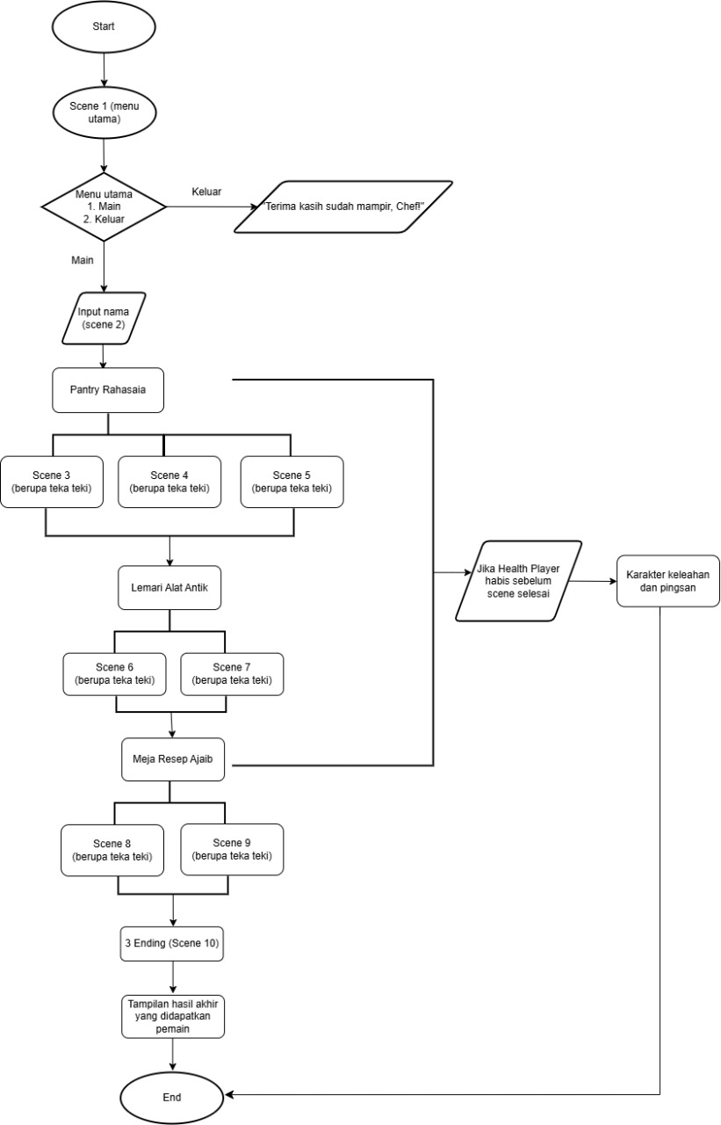

REFLEKSI :

1. Belajar secara mandiri untuk membuat code java yg kompleks dan menyelesaikan debugging dan error yg terjadi pada code.
2. Mengembangkan kemampuan analisis terhadap alur program yang kompleks.
3. Mengetahui bagaimana cara kerja membuat sebuah game text-based yang berorientasi pada objek.
4. Membiasakan diri kerja dibawah tekanan namun tetap mengutamakan ketepatan waktu dalam bekerja.
5. Bisa merasakan bagaimana kehidupan dunia pekerjaan yang dimana bekerjanya secara fleksibel, kapan saja, dimana saja dan terkadang merasa dibawah tekanan.
6. Belajar untuk lebih teliti, hati hati dan tetap tenang dalam membuat tugas ini karena jika tidak, 1 kesalahan kecil seperti bedanya besar kecilnya huruf (case sensitive) atau kurang titik koma maka akan langsung menyebabkan error
7. Melalui tugas ini, kami semakin memahami bahwa membuat game tidak hanya tentang kode, tapi juga tentang alur cerita, logika interaktif, dan pengalaman pengguna. Kami merasa tugas ini memperkuat pemahaman kami terhadap Java dan OOP.
8. Dengan mengerjakan ini, kami belajar banyak tentang pentingnya pemisahan tanggung jawab antar class (seperti Character, Scene, dan Story), serta bagaimana menjaga alur cerita tetap interaktif dan tidak membingungkan pemain. Tantangan utama yang kami hadapi adalah bagaimana membuat sistem XP dan Health yang adil dan tetap seimbang, serta bagaimana mengatur jalur percabangan yang bisa membawa pemain ke salah satu dari tiga ending yang berbeda.
9. Debugging menjadi bagian penting dalam membuat game ini, terutama ketika harus menelusuri error seperti NullPointerException, kesalahan constructor, dan alur scene yang tidak mengarah ke mana-mana. Namun, hal ini justru melatih kami untuk lebih teliti dan peka terhadap struktur logika program.

SUMBER RUJUKAN :

* <https://docs.oracle.com/javase/>
* Office Create Corp. (2006). Cooking Mama [Video Game]. Nintendo DS. Diakses sebagai inspirasi dalam menyusun konsep interaktif game bertema memasak berbasis teks.
* Tutorial Pemrograman Java (Youtube & GeeksforGeeks)
* PPT dosen di LMS